**Význam meziodvětvových politik a environmentální iniciativy v potravinových řetězcích – zprávy z OECD**

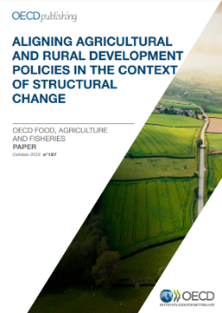I když zemědělství zůstává důležitým faktorem pro rozvoj venkova (tvorba krajiny, poskytování občanské vybavenosti, zpracování zemědělských produktů, vazba na cestovní ruch atd.), relativní význam zemědělského sektoru v mnoha venkovských regionech klesá (zejm. pokles podílu na zaměstnanosti nebo na tvorbě HDP). Klesá také podíl světové populace žijící ve venkovských oblastech. V této souvislosti nabývají na významu meziodvětvové politiky usnadňující průběh strukturálních změn v daném teritoriu i konkrétním hospodářském sektoru. Opatření zlepšující venkovskou infrastrukturu a zemědělské inovační systémy, digitální konektivitu, veřejné služby nebo hospodaření s půdou a vodou umožňují lepší spolupůsobení zemědělských politik a politik rozvoje venkova. [Zpráva](https://www.oecd-ilibrary.org/agriculture-and-food/aligning-agricultural-and-rural-development-policies-in-the-context-of-structural-change_1499398c-en) OECD připomíná, že s pokračujícím přechodem k diverzifikované nízkouhlíkové venkovské ekonomice lze očekávat vytváření nových oblastí synergií mezi zemědělskými a venkovskými politikami.

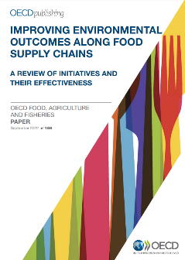V posledních letech se objevilo mnoho [iniciativ](https://www.oecd-ilibrary.org/agriculture-and-food/improving-environmental-outcomes-along-food-supply-chains_d549eb43-en), které se zaměřují na snižování environmentálních dopadů potravinových systémů a zohledňují celý dodavatelský řetězec. Jde např. o uplatňování náležité péče v dodavatelském řetězci; transparentní/harmonizovaný reporting dopadů činnosti celých řetězců (nikoli jen reporting libovolně vybraných parametrů na úrovni firem); zavádění firemního benchmarkingu či přijímání firemních závazků založených na parametrech daného dodavatelského řetězce; dobrovolných norem a značek udržitelnosti (včetně hodnocení dopadů v průběhu životního cyklu/LCA); státní pobídky prostřednictvím daní, dotací či veřejných zakázek; jasnější definice společenských standardů a metodik LCA atd. Prosté plnění procesních standardů nebo dodržování souboru postupů však o reálných environmentálních dopadech nemusí nezbytně vypovídat. Lepší metodologie a posuzování účinnosti tak musejí být doprovázeny vzájemnou strategickou provázaností a zvyšováním důvěry mezi jednotlivými články globálních i domácích řetězců. Široké spektrum uvedených iniciativ reflektuje složitost a různorodost potravinových systémů, dodavatelských řetězců a jejich environmentálních dopadů. K řešení environmentálních problémů je tedy zapotřebí kombinace různých přístupů spíše než jeden univerzální.

Mgr. Radek Stránský

Odbor zahraničně obchodní spolupráce, MZe

+420 221 812 310